Часть 3.1 Основные мутации резистентности ВИЧ-1 к DTG и их количественные характеристики
Считается, что DTG обладает высоким барьером резистентности, равным 2 – 3 ед. (т.е. резистентность к долутегравиру в подавляющем большинстве случаев наступает при одновременном присутствии в геноме вируса 2-х, либо 3-х определенных мутаций). Для подтверждения этого тезиса ниже приведу таблицу основных мутаций устойчивости к ингибиторам интегразы RAL, EVG, DTG из базы данных ВИЧ Стэнфордского университета:
INI MutationPattern&Susceptibility
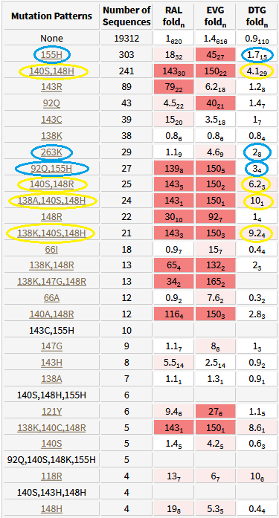

Здесь желтым выделил наиболее распространенные (столбец Number of Sequences – количество клинических изолятов для данных мутаций из 20458 от 19740 пациентов, попавших в базу) мутации для DTG, которые приводят к приличной резистентности invitro. А синим выделил те мутации, которые привели к вирусологическим неудачам в исследовании DOMONO. 1-ый столбец обозначает мутации устойчивости и их комбинации, 2-ой – количество образцов из общего числа в базе данных,с 3-го по 5-ый столбцы – кратность резистентности (нижний индекс указывает на то из скольки образцов с данными мутациями из разных исследований получено данное среднее значение кратности резистентности.
Величина резистентностиданных мутаций к данному препарату определяется in vitro таким количественным показателем, как кратность резистентности (Fold Change или более коротко FC) [более подробно распишу про лабораторные методы их (FC) вычисления в части 3.3]. Он равен отношениям конценраций препарата IC₅₀ (концентраций лекарства, при которых репликация вируса ингибируется на 50%)мутантного штамма к IC₅₀ дикого типа (IC_{50wt}). Т.е., иными словами, к примеру, предположим, что IC₅₀ долутегравира для ингибирования эталонноговируса дикого типа равна 1,1нмоль/л, то для штамма, например, с 2-мя мутациями G140S+Q148H из таблицы выше, следует, что IC₅₀ для него уже будет равняться 1,1 нмоль/л * 4,1 = 4,51 нмоль/л. Т.е. FC для штамма с 2-мя мутациями 140S+148H для DTG будет равна FC =IC_{50(140S+148H)}/IC_{50wt} = 4,1.
Теперь нам нужно понять, какие величины FC можно считать высокими (т.е. высокая степень резистентности) для данного препарата, а какие можно отнести к умеренным и какие к низким.
В базе данных ВИЧ Стэнфордского университета рядом с табличкой имеется вот такая картинка с указанием зон кратностей резистентности для 3-х ИИ RAL, EVG, DTG:
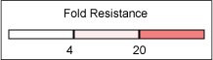
Из нее мы видим, что светлая зона с величинами кратностей резистентности FC соответствует значениям FC< 4, серая - значениям 4 <FC< 20, красная – значениям FC> 20. Т.е. это говорит о том , что всем мутациям с FC<4 к какому-либо ИИ из 3-х, либо всем 3-м - приписывается чувствительность к данным ИИ, мутациям с 4<FC< 20 к какому-либо ИИ из 3-х, либо всем 3-м - приписывается определенная устойчивость к данным ИИ, а всем мутациям с FC> 20 к какому-либо ИИ из 3-х, либо всем 3-м - приписывается полная устойчивость к данным ИИ.
Т.е. в нашем случае основные наиболее распространенные мутации устойчивости к DTG, находящиеся в серой зоне (выделил желтым), являются двойными и тройными и именно поэтому долутегравиру приписывается барьер резистентности в 2 – 3 единицы (одновременные мутации).
А вот 2-е одиночных и одна двойная мутации, находящиеся по отношению к DTG в белой зоне (выделил синим) в исследовании DOMONO при монотерапии долутегравиром смогли таки привести терапию к вирусологической неудаче, несмотря на, казалось бы «хиленькую» FC.
По какому принципу определяются данные границы уровня резистентности и какие виды границ, их названия и характеристики существуют, продолжим в следующий раз в следующей части 3.2.

